
课 程 设 计 报 告

课程设计名称：软件工程与计算
课程设计题目:读出GPX文件的所有坐标信息

院（系）：计算机与信息工程学院
专 业：计算机科学与技术(网络编程)
班 级：15 网络编程
学 号：20151104683
姓 名： 蔡 佳
Github网址：ciec20151104683
指导教师： 朝力萌
完成日期：2016-07-15
目 录

第1章 概要设计 2
1.1题目的内容与要求 2
1.2总体结构 2
第2章 详细设计 2
2.1主模块 2
第3章 调试分析 3
3.1运行操作及结果:
2
3.2课程设计小结
2

第1章 概要设计

1.1题目的内容与要求:

创建一个程序,读出老师所给的GPX文件中所有的坐标信息,并且要画出它的行使轨迹,把所有的坐标信息在EXCEL中显示出来.

1.2总体结构
#include<stdio.h>
#include<string.h>
#include<stdlib.h>
----------------------------------------标准头文件
Int main()
{
定义文件指针,变量;
打开文件;
读取文件中的所有内容;
构造循环确保准确读出文件中的坐标;
释放空间;
关闭文件;
程序结束;
}
----------------------------------------main函数

第2章 详细设计

2.1主模块
int main()
{
int a,i=0;
char *str;
char lat[10];
char lon[11];
char date[11];
char time[10];
FILE *fp,*fp1;
int count=0;
fp=fopen("D:\\text\\export.GPX","r");
fp1=fopen("20151104683.csv","w");
if(fp==NULL)
{
printf("Can not open this file!\n");
return -1;
}
else
{
fseek(fp,SEEK_SET,SEEK_END);
a=ftell(fp);
fseek(fp,0,SEEK_SET);
str=(char *)malloc(1*a);
fread(str,sizeof(char),a,fp);
str[a]='\0';
}
fprintf(fp1,"经度, 纬度, 日期, 时间\n");
while(!(str[i]=='<'&&str[i+1]=='/'&&str[i+2]=='g'&&str[i+3]=='p'&&str[i+4]=='x'&&str[i+5]=='>'))
{
if(str[i]==' '&&str[i+1]=='l'&&str[i+2]=='a'&&str[i+3]=='t')
{
strncpy(lat,&str[i+6],9);
strncpy(lon,&str[i+22],10);
strncpy(date,&str[i+44],10);
strncpy(time,&str[i+55],8);
lat[9]='\0';
lon[10]='\0';
date[10]='\0';
time[9]='\0';
printf("lat=%s, lon=%s, date=%s, time=%s\n",lat,lon,date,time);
fprintf(fp1,"%s, %s, %s, %s\n",lat,lon,date,time);
count++;
}
i++;
}
printf("共有%d个坐标\n",count);
fclose(fp);
fclose(fp1);
return 0;
}

第3章 调试分析
3.1运行操作及结果:

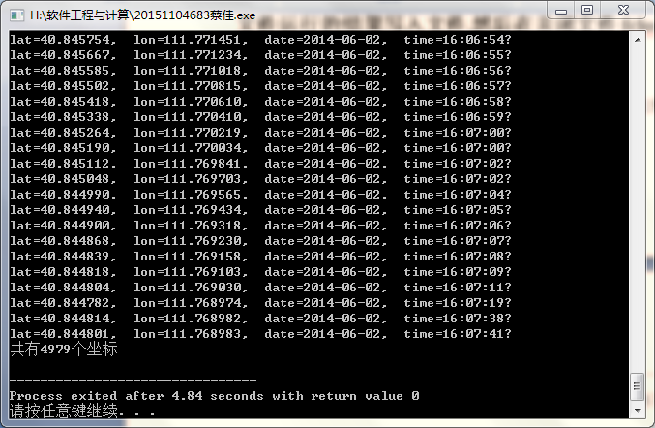
:
3.2课程设计小结
在实验中发现——分析——总结的问题有：
1.由于所给的GPX文件特别大,用数组定义则读出的文件内容有限.(定义一个动态存储变量,可以按所给的文件大小有效读取.)
2.fgetc是按字节读取文件,操作比较复杂,很难读出文件中的所有信息(用 fseek(fp,SEEK_SET,SEEK_END);
a=ftell(fp);
fseek(fp,0,SEEK_SET);
str=(char *)malloc(1*a);
fread(str,sizeof(char),a,fp);
这段代码,可以有效地读取文件,并且操作比较简单.)
3.文件的路径必须与代码中的文件路径相同,不然文件打不开.
4.打开一个文件必须对应的读取一个文件,然后关闭文件.并且必须写清这个文件已只读或是只写的形式打开(例如: fp1=fopen("20151104683.csv","w");这行代码只是以只写的形式打开了文件fp1,此时的文件仍是空文件,只有加上fprintf(fp1,"经度, 纬度, 日期, 时间\n");这行代码才能将文件运行的结果写入文件,然后在关闭文件fclose(fp1); )
5.在做循环的时候必须要数清字符的个数,并且要注意一句话之前有一个空格,空格也占一个字节的位置,避免读出文件不准确.
6.在做循环的时候定义变量i时必须要给变量赋初值,并且要做i++操作.

参考文献:
[1] 程序设计基础教科书

